Советы родителям детей с аутизмом

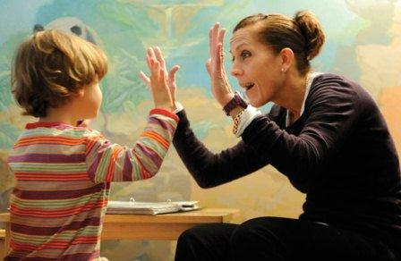
- Будьте логичны и последовательны. Если вы избрали определенную модель поведения с ребенком — придерживайтесь ее. Изменение вашего поведения приведет ребенка в растерянность и неблагоприятно скажется на его эмоциональном состоянии.
- Будьте терпеливы. Поведение вашего ребенка не изменится за один день или за неделю. Можете завести дневник, в котором будете записывать все (даже небольшие) успехи ребенка. Эти записи будут напоминать вам о том, что вы движетесь в правильном направлении.
- Не наказывайте ребенка. Ребенок, больной аутизмом, не способен провести параллель между плохим поведением и наказанием, поэтому просто не поймет, за что его ругают.
- Делайте с ребенком физические упражнения: они помогают снизить стресс и приносят положительные эмоции. Например, большинство детей с аутизмом любят прыгать на батуте.
- В течение дня устраивайте ребенку перерывы, во время которых он сможет побыть один. Вы можете оставить его в детской комнате, во дворе и т. д. Обязательно позаботьтесь о том, чтобы ребенок находился в безопасной обстановке и не мог себе навредить.
- Приобретенные ребенком новые навыки проявляются не сразу. Иногда ребенок, научившись определенному действию (например, ходить в туалет дома) не сразу может применить его в других областях своей жизни (на пример, пойти в туалет в школе). Показывайте ребенку, в каких еще ситуациях он может использовать свои навыки.
- Постоянно повторяйте пройденное, чтобы ребенок не забывал полученные навыки и знания. В периоды стрессов и болезней ребенок может вернуться к своему первоначальному поведению.
- Разговаривайте с ребенком медленно, ясно и спокойно. Лучше использовать короткие предложения, в начале которых произносить имя ребенка, чтобы он понял, что обращаются к нему.
- Если ребенок затрудняется ответить вам словами, найдите другие способы общения, например, с помощью картинок или фотографий. Хвалите ребенка, когда он делает успехи. Это может быть словесная похвала, либо награждение любимой игрушкой, просмотром любимого мультфильма и т. д.

Как помочь ребенку научиться общаться?
Общение подразумевает обмен вербальными (с помощью слов) и невербальными (с помощью жестов, мимики) сообщениями между людьми. Большинство детей с аутизмом имеют затруднения при общении с другими людьми.
Вот несколько советов, которые могут вам помочь:
- 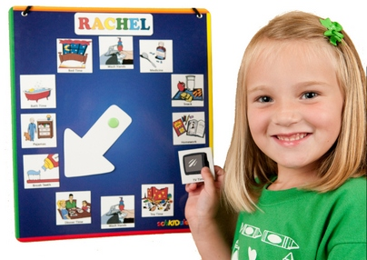Даже если ваш ребенок не способен общаться с помощью слов, он все еще может поддерживать контакт с окружающими с помощью звуков, взгляда, жестов, картинок, предметов и т. д. Постарайтесь найти способ общения, подходящий вашему ребенку, попробовав по очереди все возможные варианты.
- Если ребенок не может самостоятельно сообщить о том, что ему нужна помощь, для родителей бывает соблазнительно сделать что-то вместо ребенка. Например, мама не ждет, пока ребенок постарается сам завязать шнурки и завязывает их за ребенка. Так поступать не желательно, так как вы не развиваете у ребенка инициативу. Лучше сначала спросить, нужна ли ребенку помощь и при получении положительного ответа можете помочь.
- Старайтесь вовлечь ребенка в игры с другими детьми. Дети с аутизмом стремятся играть в одиночестве, поэтому родители должны стимулировать его общаться с другими детьми. Даже если ваш ребенок злится на других детей — продолжайте попытки приобщить его к игре. Злость и раздражение — это тоже способ общения и выражения своих эмоций. Вскоре ребенок поймет, что общаться с другими детьми может быть интересным.
- Не торопите ребенка, когда он выполняет свои повседневные задачи. Детям с аутизмом требуется несколько дополнительных минут для того, чтобы осмыслить свои действия.
- Во время игр с ребенком будьте его партнером, а не лидером. По мере развития навыков общения необходимо также формировать у ребенка инициативу.
- Всегда хвалите ребенка, когда он начинает общение самостоятельно. Вскоре он поймет связь между похвалой и своими действиями.
- Создавайте повод для общения. Если у ребенка есть все, что ему надо, у него не будет стимула что-то просить у взрослых, и, соответственно, общаться.
- Позвольте ребенку самому определить, когда пора закончить игру или занятие. Следите за мимикой ребенка — она может подсказать вам, когда ребенок устал или ему надоело играть с вами. Если ребенок не может самостоятельно выразить словами, что он устал, подскажите ему фразы, которые помогут вам понять друг друга, например «Хватит», «Все» и т. п.

Как научить ребенка с аутизмом повседневным навыкам?
Чистка зубов очень важна, так как позволяет предотвратить развитие кариеса и других заболеваний зубов и ротовой полости. У вас есть два варианта: чистить зубы ребенку, либо научить ребенка делать эту процедуру самостоятельно. Обучение ребенка чистке зубов может быть длительным, но все-таки это возможно. Не существует универсальных методов обучения, которые подошли бы любому ребенку с аутизмом: иногда этого можно добиться с помощью карточек, на которых имеются пошаговые картинки-инструкции, иногда в процессе игры с ребенком, иногда на собственном примере.
Посещение туалета может оказаться сложным для любого ребенка, но у детей с аутизмом этот процесс может вызвать особые затруднения. Обучение ребенка посещать туалет самостоятельно может затянуться на несколько месяцев. Лучше начать обучение ребенка тогда, когда он начнет понимать, что хочет в туалет (это можно заметить по его поведению, мимике и пр.)
Ваш ребенок сначала может не понять смысла в отказе от подгузников, в которых ему было так удобно несколько лет. Переход с подгузников к использованию горшка не желателен, так как у ребенка сформируется новая привычка, и в будущем вам будет намного сложнее отучить его от горшка и научить посещать туалет. Поэтому рекомендуется от подгузников сразу перейти к туалету.
Постарайтесь отметить время дня, в которое ваш ребенок опорожняет мочевой пузырь или кишечник (если вы кормите ребенка по расписанию каждый день, то опорожнение так же происходит примерно в одно и то же время суток). Во время того, как ребенок писает или какает, покажите ему фотографию туалета и произнесите «(имя ребенка), туалет». Меняйте подгузник ребенка в комнате, где есть унитаз: так ребенок начнет связывать свои отправления с посещением туалета. В те часы суток, когда ребенок чаще всего испражняется — отведите его в туалет, разденьте и посадите на унитаз. Даже если ребенок не опорожнил мочевой пузырь или кишечник, продолжайте вести себя так, как будто это произошло: воспользуйтесь туалетной бумагой, оденьте ребенка, вымойте ему руки и выведите из туалета. Каждый раз, когда ребенок справляет нужду вне туалета — как можно скорее отведите его туда. Обязательно награждайте ребенка, если он пописал или покакал в унитаз (похвалите его или дайте любимую игрушку, печенье и т. д.)
Мытье рук очень важно после посещения туалета и перед едой. Во время обучения всегда выполняйте все действия в одной и той же последовательности. Например: поднять рукава-открыть кран-намочить руки-взять в руки мыло-намылить руки-положить мыло-сполоснуть руки-закрыть кран-вытереть руки-опустить рукава. Первое время стойте рядом с ребенком и помогайте ему, направляя его действия, либо подсказывая с помощью карточек.

Обучение детей с аутизмом
Обучение ребенка, как правило, производится на дому приходящим специалистом, либо родителями. Кроме того, в некоторых городах существуют специальные школы для детей, страдающих аутизмом. Обучение ребенка производится по особым методикам, разработанным известными психологами, педагогами или психиатрами. Мы перечислим наиболее распространенные учебные программы для детей с аутизмом:
- Прикладной поведенческий анализ — это учебная программа, которая помогает ребенку научиться анализировать свое поведение и делать выводы, что хорошо, а что плохо. В этом ребенку помогает психолог, который каждый раз вознаграждает его за правильное действие. Эта программа имеет множество этапов, от самого простого (научить ребенка спокойно сидеть за столом) до более продвинутых (формирование разговорной речи у ребенка и пр.)
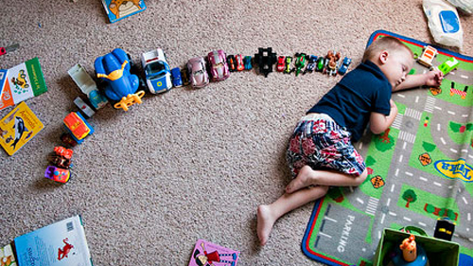
- «Время на полу» — это учебная методика, которая предлагает родителям или учителю регулярно проводить несколько часов в день с ребенком на полу, играя. Игры при этом являются частью лечения и формирования у ребенка навыков к общению.
- Программа ТЕАССН — Лечение и обучение детей с аутистическими и другими типами расстройств общения. Эта учебная методика основана на индивидуальном подходе, который разрабатывается в зависимости от целей обучения, потребностей и особенностей конкретного ребенка. Эта техника включает в себя другие методы обучения, такие как прикладной поведенческий анализ, обучение с помощью карточек или картинок и пр.
- Методика «Больше, чем слова» помогает родителям понять способы общения их ребенка с окружающими. Не всегда ребенок с аутизмом может выразить свои желания словами, но родители могут понять его, проследив за мимикой, жестами ребенка, его взглядом и т. д. Поняв средства общения ребенка, родители (или психолог) помогают ему сформировать новые методы, более понятные окружающим (например, с помощью слов, жестов или карточек).
- Социальные истории — это своеобразные сказки, которые описывают определенные ситуации, связанные со страхами или беспокойством ребенка. Такие истории могут быть написаны педагогом или родителями ребенка. В социальных историях описывается ситуация, объясняются мысли других людей и их эмоции, а также подсказывается желательная реакция ребенка в этой ситуации.
- Система общения с помощью обмена карточками применяется при тяжелых формах аутизма, когда ребенок не может разговаривать. В этом случае ребенку помогают запомнить, что означает та или иная карточка, после чего он использует карточку для общения. Эта система помогает ребенку проявлять инициативу в общении, а также облегчить процесс общения с окружающими.

